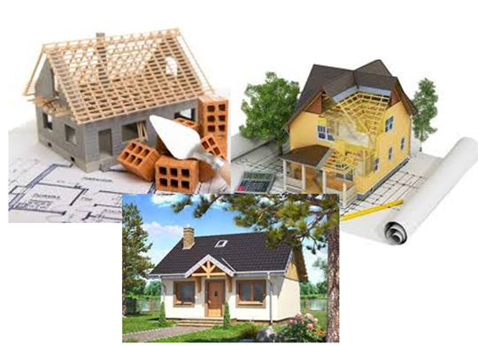
УПРОЩЕН ПОРЯДОК ПРИЕМКИ ОБЪЕКТОВ СТРОИТЕЛЬСТВА В ЭКСПЛУАТАЦИЮ

КАЗНИТЬ НЕЛЬЗЯ!!!
ПОМИЛОВАТЬ!!!

Еще 25 июля 2022 года Президентом Республики Беларусь был подписан Указа № 253 «Об упрощенном порядке приемки в эксплуатацию объектов строительства», однако многие граждане до сих пор, боясь быть оштрафованными, не решаются обратиться в местный исполнительный комитет за легализацией своих строений (домов, дач, хозпостроек, бань, пристроек и пр.). А зря! Указ вступил в силу с 1 сентября 2022 года и носит временный характер (до 1 января 2025 года).
Местные исполнительные комитеты теперь могут принимать в эксплуатацию одноквартирные жилые дома и нежилые постройки, возведенные без разрешений и проектной документации (за исключением расположенных в Минске)! При этом такие постройки не будут признаваться самовольными!!!
Как и везде, в Указе № 253 есть нюансы, узаконить (зарегистрировать) самовольные постройки, Вы сможете лишь в том случае, если они возведены на земельных участках, права на которых возникли
до 1 сентября 2022 года.
За более подробной информацией следует обращаться в местный исполнительный комитет.

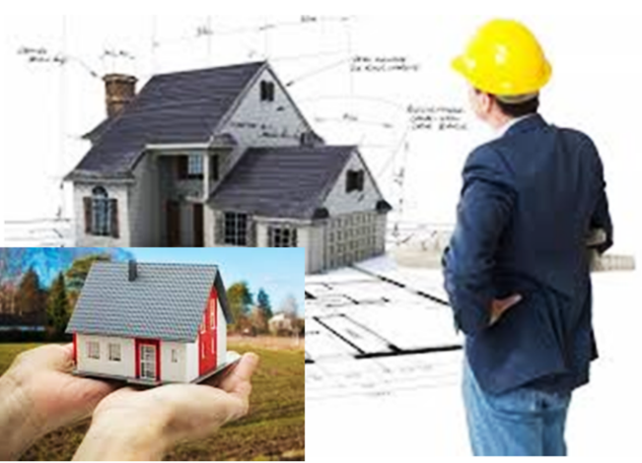
– КАК ПОСТРОИТЬ ДОМ, ХОЗПОСТРОЙКИ И СДЕЛАТЬ ИХ РЕКОНСТРУКЦИЮ?
– ЛЕГКО!!!

Указ Президента Республики Беларусь № 202 от 13 июня 2022 года предусматривает, что одноквартирные жилые дома, хозяйственные постройки МОЖНО построить или провести их реконструкцию
БЕЗ получения разрешений, БЕЗ разработки проектной документации и БЕЗ последующей приемки их в эксплуатацию!
Для строительства или реконструкции одноквартирных жилых домов и хозяйственных построек в сельских населенных пунктах гражданам достаточно иметь документ, удостоверяющий право на земельный участок.
Для возведения таких построек в сельских населенных пунктах, расположенных на территории районов, прилегающих к областным центрам, в поселках городского типа и городах гражданину необходимо будет получить паспорт застройщика. На основании такого паспорта смогут построить жилые одноквартирные дома также и юридические лица, индивидуальные предприниматели.
Также Указом предусмотрен упрощенный порядок государственной регистрации построенных таким образом объектов.
Действующий порядок возведения и реконструкции этих построек (с получением всех разрешений, согласований, заключений и разработкой проекта) также сохраняется.
Решение о применении упрощенного порядка принимается застройщиками самостоятельно.
За более подробной информацией следует обращаться в местный исполнительный комитет.

